

|  |  |  |  |  |
| --- | --- | --- | --- | --- |
| ***Estudante:*** | | | | |
| ***Turma:*** | ***Turno:*** | ***Data de Aplicação:*** | | ***4º Bimestre*** |
| ***Prof(a).*** Izadora Thaís Marinho de Andrade Perdomo | | | ***Nota Final:*** | |
| ***INÍCIO: TÉRMINO:*** | | | | |
| ***PROVA DE REDAÇÃO*** | | | | |
| ***INSTRUÇÕES GERAIS***  1. Confira atentamente a construção da prova. Qualquer falha de impressão ou falta de folhas deve ser comunicada ao professor no prazo máximo de **15 (quinze) minutos.**  2. Inicie a prova identificando todas as páginas com seu **nome e turma.**  3. Resolva as questões nos locais correspondentes usando caneta com tinta azul ou preta. Responda a lápis somente quando determinado.  4. Utilize somente o material autorizado. É proibido o uso de qualquer tipo de corretivo; de aparelho celular.  5. Esta prova é individual. Ao término do tempo, levante o braço e aguarde o fiscal recolher a prova.  6. A posse e/ou uso de meios ilícitos para a execução da prova é(são) considerado(s) falta disciplinar grave, acarretando a atribuição de **grau ZERO.**  7. As questões indicadas com **\***são questões de desafio e correspondem a um ponto adicional.  8. Esta prova vale de **0 a 10 (dez)**  **9. Em provas de exatas é obrigatório apresentação do cálculo, para validação da questão. Caso não conste será anulada.** | | | | |

Produção textual (UFSC-2017) Considere os textos abaixo para escrever uma crônica argumentativa que tematize a amizade em uma sociedade consumista e imediatista.

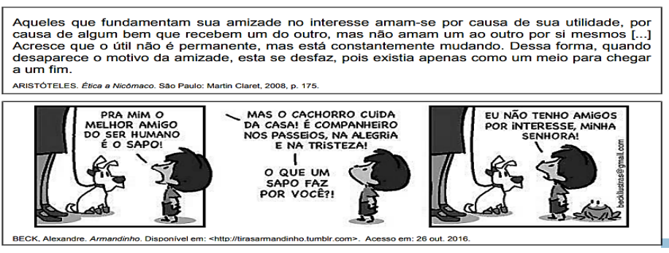

**DICA**: Antes de entregar sua produção textual ao corretor, releia o que escreveu, faça a autocrítica e a autocorreção: confira se o texto está fácil de ser entendido, se as frases e parágrafos fluem, estão bem ligados, se as ideias estão numa sequência cronológica e não se atropelam, se não há repetições nem sobra de palavras, se a ortografia, a acentuação gráfica, a pontuação e os plurais estão corretos.